BILAGA 3
INDIVIDSAMVERKAN TROLLHÄTTAN

Arbetsförmedlingen Fyrbodal, Trollhättans stad, Vänersborgs kommun, Grästorps kommun, Kunskapsförbundet Väst och Campus Västra Skaraborg

Innehållsförteckning
Inledning 2
Arbetsprocesserna runt individen 16–24 år 3
Arbetsprocesserna runt individen 25–65 år 5
Rehabspår 6
Förberedande enheten 7
Arbetsintegrerade sociala företag 8
Samverkan mellan Rusta och matcha - Trollhättans Stad 9

Inledning
Arbetsmarknadsenheten i Trollhättan är indelad i tre verksamheter. Framtidscentrum, Jobbcentrum och den Förberedande enheten.
[I originaldokumentet fanns här en bild. Bilden har ersatts med löptext av tillgänglighetsskäl.]
Framtidscentrum:
- Åtgärder ungdom
- Projekt
- Sociala företag
- Stationen
- Samhällsinformation
- Medborgarservice
Jobbcentrum:
- Kartläggningsteam
- Jobbcoacher/arbetsmarknadskonsulenter
- Arbetsmarknadsanställningar
- Projekt
Förberedande enhet
- Interna verksamheter
- Samordningsförbundet
- Krami
- Kurator och assistent
Vi har tagit fram processer för hantering av intag och flöden utifrån resurser och uppdrag runt arbetet med individerna i respektive verksamhet.
Samverkansprocessen startar med en gemensam planering som mynnar ut i spår med olika delmål mot antingen studier eller arbete. Syftet är att med gemensamma resurser öka målgruppens möjlighet till långsiktig egenförsörjning och förkorta tiden i bidragsberoende.

Arbetsprocesserna runt individen 16–24 år
Nedan följer ett anvisningsflöde:
Figur 1. Flödesschema Framtidscentrum
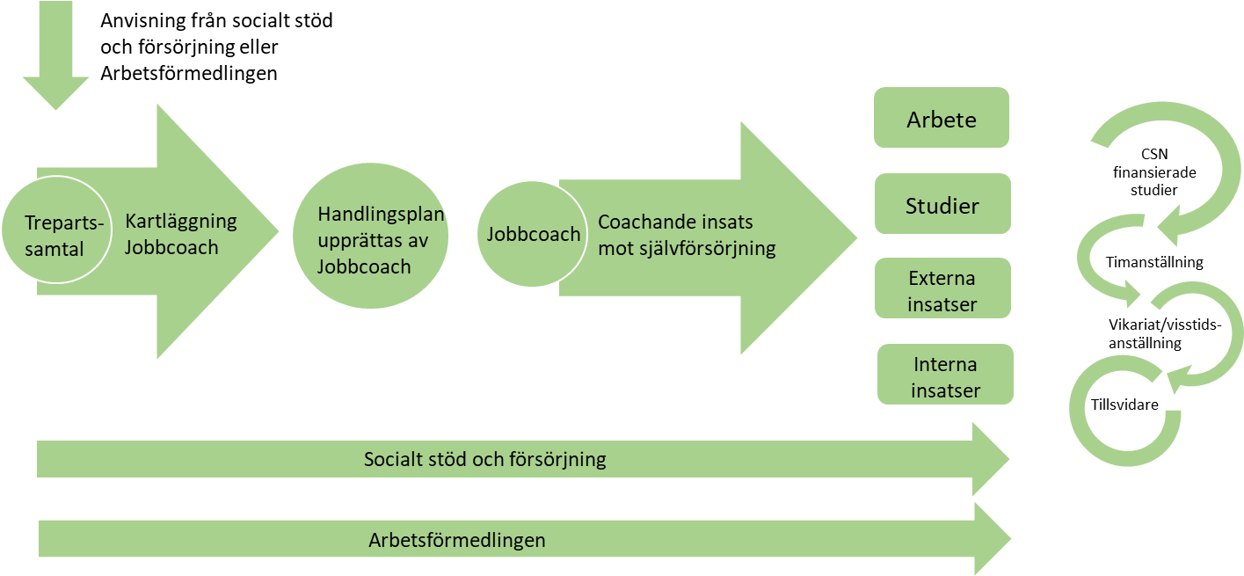

Arbetsprocess kring individerna
Precis som processbilden ovan visar så finns det två sätt att anvisa deltagare till Framtidscentrum, antingen via arbetsförmedlingen eller via socialt stöd och försörjning. Deltagare från socialt stöd och försörjning anmäls av socialsekreterare via ett bokningsdokument som jobbcoacherna har tillgång till. Därefter bokas ungdomen in till ett trepartssamtal. Arbetsförmedlare som jobbar i samverkan bokar in deltagare via samverkansmöten. Det går även att ta direktkontakt med Jobbcoach för att boka in ett trepartssamtal. Framtidscentrum ansvarar även för att boka in tolk vid behov.
Trepartssamtalet följs upp av att jobbcoachen genomför en individuell kartläggning. Kartläggningen behövs för att få en samlad bild kring individens bakgrund/förutsättningar och önskan/målsättning tas fram. Det behöver göras en bedömning var individen befinner sig i vägen mot arbete för att kunna erbjuda rätt insats i rätt tid.
Efter att kartläggningen är gjord görs en individuell handlingsplan. Jobbcoachen följer deltagaren i hela flödet, från kartläggning, handlingsplan och vidare mot insats.
Utöver de gemensamma insatserna i verktygslådan så har vi Framtidsverkstan som är en intern insats för Framtidscentrums målgrupp, där fokus är ökad hälsa, bättre självbild och att hitta nya vägar mot arbete eller studier. Det kan till exempel vara genom att göra studiebesök, aktiviteter, friskvård, intervjuträning eller arbeta med individuella mål. Insatsen är två halvdagar i veckan och kan kombineras med andra insatser.
Alla frågor som rör målgruppen i samverkan går genom den struktur och rutiner som är upprättade. Insatserna följs upp gemensamt i samverkansgruppen med Arbetsförmedlingen och Framtidscentrum i strukturerad mötesform. Mötet är en gång i veckan där syftet är att arbeta tillsammans med individen i fokus mot gemensamma mål. Då finns det även möjlighet att aktualisera en individ som bokas in för trepartssamtal. Uppföljning genom trepartsmöte finns också möjlighet att boka in.

Stationen
För de individer i samverkan som är mellan 18–30 år som bor i de södra stadsdelarna finns också möjlighet att få hjälp via den öppna verksamheten Stationen. Där kan man bland annat få hjälp att söka arbete, skriva CV och skriva in sig på AF. Det krävs ingen anvisning för att komma till Stationen, det är en öppen verksamhet med drop in men det finns också möjlighet att boka tid för hjälp.

Kommunens aktivitetsansvar
I målgruppen “Unga som saknar fullföljd gymnasieutbildning” finns ungdomar som omfattas av det kommunala aktivitetsansvaret. Vilket innebär ungdomar 16 - 20 år som av någon anledning inte har fullföljt gymnasieutbildning på nationellt program eller liknande och som enbart har studiebevis och inte examensbevis. Dessa ungdomar ska erbjudas lämpliga åtgärder och stöd för att fullfölja sin utbildning om individen inte arbetar.
Det kommunala aktivitetsansvaret innebär att kommunen löpande under året ska:
- Identifiera och kontakta berörda ungdomar.
- Skaffa information om ungdomars sysselsättning.
- Erbjuda individuellt anpassade åtgärder som i första hand syftar till studier.
- Dokumentera insatser och åtgärder på lämpligt sätt.
- Inhämta uppgifter om och föra register över ungdomar i målgruppen som rapporteras till SCB två gånger per år.
De insatser som erbjuds dessa ungdomar är bland annat motiverande samtal, studie- och yrkesvägledning, studiebesök på olika lärosäten, exempelvis folkhögskolan men även information om arbetsmarknaden och hur man söker arbete. Även Framtidsverkstan är en insats som kan vara aktuell för denna målgrupp.
Individerna erbjuds även ett koordinerande stöd vid kontaktetablering med exempelvis Arbetsförmedlingen, Socialtjänsten samt hälso- och sjukvården.

Ungdomsperspektiv
Målen för den svenska ungdomspolitiken definieras i propositionen ”Med fokus på unga – en politik för goda levnadsvillkor, makt och inflytande” (2013/14:191). I den fastslås en tredelad övergripande målsättning om att alla ungdomar ”ska ha goda levnadsvillkor, makt att forma sina liv och inflytande över samhällsutvecklingen”. Att arbeta med ungdomspolitik är bindande för myndigheter och vägledande för kommuner och regioner.
Rätten till delaktighet och inflytande gäller både övergripande politiska beslutsprocesser i samhället och insatser som berör unga som målgrupp. I propositionen fastslås att alla statliga beslut och insatser som berör unga ska ha ett ungdomsperspektiv.
Ungdomsperspektivet innebär vidare att unga ska:
• Betraktas som en mångfald individer
• Stödjas att bli självständiga
• Ha möjlighet att vara delaktiga och ha inflytande
I vårt gemensamma arbete betyder det att ungas intressen, behov och synpunkter ska beaktas vid planering, genomförande och uppföljning av insatser. En förutsättning för detta är att vi är inlyssnande och har kunskap om ungas villkor och behov samt kunskap om olika insatser och metoder som kan förbättra ungas levnadsvillkor.
Genom att kommunens arbetsmarknadsenhet har organiserat sig med en enhet inriktad mot ungdomar ökar möjligheten att få ett större och bättre ungdomsperspektiv.

Arbetsprocesserna runt individen 25–65 år
Figur 2. Arbetsprocess Jobbcentrum Trollhättan
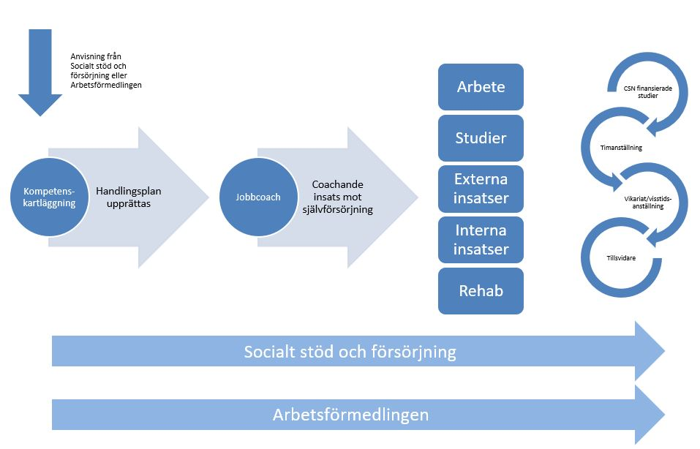

Arbetsprocess kring individerna
Precis som processbilden ovan visar så finns det två sätt att anvisa deltagare till Jobbcentrum. Deltagare från socialt stöd och försörjning bokas in av socialsekreterare via ett bokningsdokument som kartläggningsteamet har tillgång till. Arbetsförmedlare som jobbar i samverkan bokar in deltagare direkt via kartläggningsteamet som erbjuder en tid till kartläggning. Den part som bokar in deltagare ansvarar även för att boka in tolk vid behov.
Kartläggningsteamet består av en socialsekreterare från socialt stöd och försörjning och en arbetsmarknadskonsulent. Vid behov så finns även Arbetsförmedlare som arbetar i samverkan som kan delta i kartläggningssamtalet. En sekretesslättnad ska tas fram av parten som anvisar till Jobbcentrum.
Kartläggningsteamet gör en professionell kompetenskartläggning tillsammans med individen för att identifiera potential och förutsättningar, följt av att stärka individens självbild. Efter detta kan nya målsättningar och konkreta mål formas. En kompetenskartläggning innebär att vi tillsammans går igenom individens erfarenheter, kunskap och behov för att korta vägen till arbete samt minska bidragsberoendet. Till följd tittar vi på lämpliga utbildningar, vidareutbildningar, jobbspår eller rekryteringsbehov utifrån hur arbetsmarknaden ser ut på både lokal och regional nivå. Efter kartläggningssamtal finns det möjlighet att anvisa deltagare till en så kallad “fördjupad aktivitetsbaserad kartläggning”. Syftet med den är att kunna identifiera ytterligare styrkor, resurser och intressen men även kunna se på hur mer basala krav kan tillgodoses.
Figur 3. Samverkansgruppens kompetensteam på Jobbcentrum.
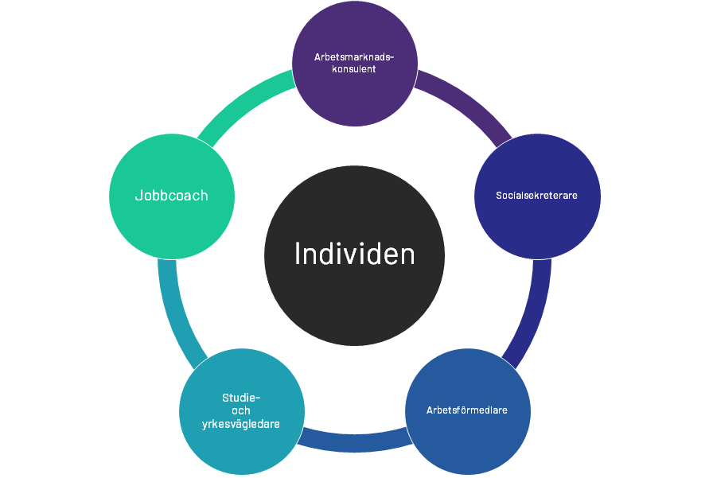
När en handlingsplan upprättas tillsammans med deltagaren så tilldelas personen en jobbcoach som stöttar och motiverar deltagaren till att komma ut i självförsörjning. Jobbcoacher, arbetsförmedlare i samverkan samt studie- och yrkesvägledare arbetar vidare med den gemensamma verktygslådan av insatser som tex arbetspraktik i det privata näringslivet, lokala jobbspår, arbetsträningsplatser, workshops och andra rustande och arbetsnära insatser.
Insatserna följs upp gemensamt i samverkansgruppen med arbetsförmedlingen, jobbcoach samt studie- och yrkesvägledare i strukturerad mötesform. Mötet är en gång i veckan där syftet är att arbeta tillsammans med individen i fokus mot gemensamma mål.

Rehabspår
På socialt- stöd och försörjning, Arbetsmarknadsenheten samt Arbetsförmedlingen har vi kunnat identifiera en större målgrupp av individer med långvarig psykisk och fysisk ohälsa och som är i stort behov av samverkan. De riskerar att hamna eller har redan hamnat i en gråzon där stöd och insatser krävs från flera olika aktörer, vilket i värsta fall kan leda till en rundgång mellan skola, socialtjänst, Arbetsförmedlingen, hälso- och sjukvård och Försäkringskassan med kortsiktiga och ineffektiva insatser som följd.
Syftet med samverkan kring ”rehabärenden” är att bryta isolering och att ge deltagarna ökad kännedom om sina egna förmågor och drivkrafter, aktivera och komma i gång med rutiner och att få inspiration och motivation till önskad förändring. Arbetet och samverkan ökar också kommunens möjlighet att upptäcka personer som behöver extra stöd för att kunna nå egen försörjning. Precis som bilden nedan visar så finns idag ett kompetensteam med socialsekreterare, rehabcoacher från Jobbcentrum, Arbetsförmedlare och vid behov rehabkoordinatorer från sjukvården. Rehabteamet träffas en gång i veckan och lyfter in ärenden samt följer upp pågående gemensamma deltagare.
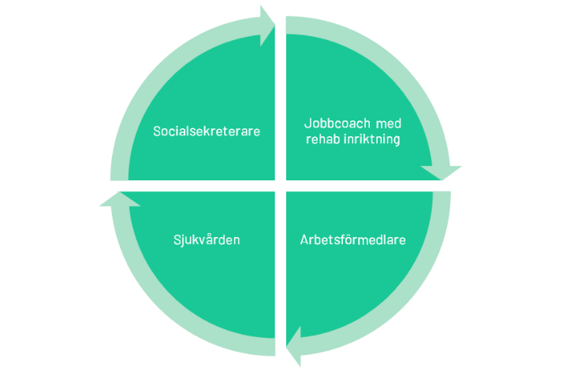
Samarbetet inleds med en gemensam kartläggning som syftar till att få en samlad bild av den enskildes förutsättningar och behov för att kunna få eller återfå arbetsförmåga. Inför kartläggningen har socialsekreteraren eller arbetsförmedlaren bedömt att individen har ett sannolikt behov av arbetslivsinriktad rehabilitering för att komma i arbete eller närma sig arbetsmarknaden. Den gemensamma kartläggningen avslutas med att myndigheterna gör bedömningar enligt respektive regelverk och tillsammans med individen samt rehabcoach gör en plan för de rehabiliteringsinsatser som behöver genomföras för att individen ska få eller återfå arbetsförmågan. I de fall det visar sig att den enskilde inte kan tillgodogöra sig de insatser som erbjuds prövas individen mot sjukersättning.

Förberedande enheten
I våra förberedande verksamheter har vi stora möjligheter att helt kunna anpassa arbetsträning/arbetsuppgifter utifrån den enskilde deltagarens behov. Vi har i alla verksamheter arbetsledare på plats vilket innebär att det finns en hög grad av daglig handledning. I den dagliga handledningen arbetar arbetsledaren med det individuella anpassade stödet samt deltagarens motivation till utveckling. Arbetsledarna på respektive avdelning dokumenterar kring de individer som arbetstränar efter överenskommelse med Arbetsförmedlingen alternativt jobbcoach som är huvudansvarig för individens handlingsplan. Verksamheterna utför meningsfulla och adekvata arbetsuppgifter som varierar från enkla och kravlösa arbetsuppgifter till arbetsuppgifter som kan anses vara arbetsförberedande samt branschinriktade inför den reguljära arbetsmarknaden.

Arbetsträning
Det finns möjlighet att erbjuda arbetsträningsplatser samt förstärkt arbetsträning i de interna verksamheterna samt inom stadens externa platser så som tex barnomsorg, skola och äldreomsorg. Inom Trollhättans Stads interna verksamheter kan vi erbjuda minst 20 platser med förstärkt arbetsträning och fler inom de externa verksamheterna i staden. Merkostnadsersättning utgår vid placering av arbetsträning samt förstärkt arbetsträning.
Syftet med arbetsträningsplatser är att få klarhet i arbetsförutsättningar i samverkan med Arbetsförmedlingen. Deltagaren ska under arbetsträningsperioden i anpassad form under handledning genomföra arbetsuppgifter utan krav på produktivitet utifrån dennes förutsättningar. Parterna ska föra en dialog om arbetsträningens innehåll, omfattning och inriktning i syfte att utveckla kvaliteten i verksamheten.
Arbetsförmedlingen:
- Utforma syfte och mål med placeringen.
- Uppföljning
- Initiera kontakt för planering av uppföljning.
- Tillhandahålla stödmaterial för uppföljning och bedömning.
Kommunen:
- Ta emot deltagaren och erbjuda lämplig placering utifrån planering.
- Säkerställa handledning.
- Dokumentera skriftlig bedömning utifrån iakttagelser under arbetsträningen.
- Ta kontakt med Arbetsförmedlingen kontinuerligt om förändringar i placering skulle uppstå.
Några av de gemensamma insatser i verktygslådan som vi har inom Trollhättans Stad är b.la. jobbspår, yrkespraktik, arbetsträningsplatser, Framtidsverkstan för ungdomar, Vägen vidare, Språkcafé, Interna verksamheter och Workshops.

Arbetsintegrerade sociala företag
Genom arbetsintegrerade sociala företag (ASF) får personer som står långt från arbetsmarknaden möjlighet att skapa sina egna arbeten, samtidigt som de hjälper fler att närma sig arbetsmarknaden och en egen försörjning. Personer som annars har stora svårigheter att få och/eller behålla ett arbete på grund av en funktionsnedsättning får en väg in i arbetslivet.
ASF är företag som startas och drivs av individer som på olika sätt står utanför den ”vanliga” arbetsmarknaden, eftersom företagen oftast drivs som kooperativ kan personerna komplettera varandra och på så sätt kan alla arbeta 100% av sin egen förmåga. De får makten över sina egna liv och kan skapa nya möjligheter för sig själva men även för andra. Det skapar långsiktiga anställningar som gynnar individer, det lokala näringslivet och den lokala arbetsmarknaden breddas för att passa fler.
För många unga med funktionsnedsättning kan detta vara ett bra första steg mot självständighet och egen försörjning.

Samverkan mellan Rusta och matcha - Trollhättans Stad
Vi ska fortsätta att utveckla samarbetet med kompletterande aktörer. Vi kommer b.la. att samverka vid uppföljning av gemensamma individärenden, kompetensförsörjningsbehovet, lokala jobbspår samt när individer går över till reguljär utbildning. De gemensamma träffarna om det lokala kompetensförsörjningsbehovet sammankallas av samordnare på Jobbcentrum och Framtidscentrum.
För att samverka mellan Rusta och matcha samt kommun krävs ett samtycke från individen. Individen lämnar in samtyckesblankett till sin handläggare på försörjningsenheten på Socialförvaltningen eller om individen har en Jobbcoach på Jobbcentrum/Framtidscentrum.

Årshjul Jobbspår
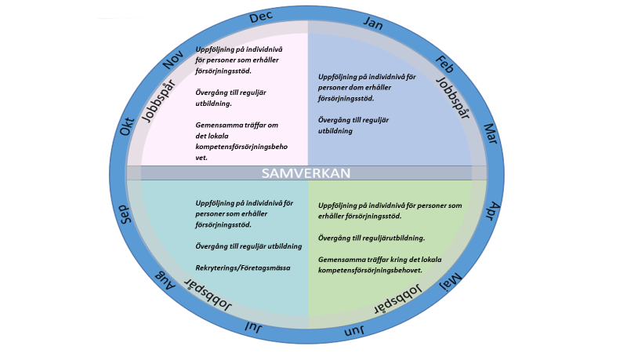

Textbeskrivning av bilden

Januari-mars
- Uppföljning på individnivå för personer som erhåller försörjningsstöd.
- Övergång till reguljär utbildning.

April–juni
- Uppföljning på individnivå för personer som erhåller försörjningsstöd.
- Övergång till reguljär utbildning.
- Gemensamma träffar kring det lokala kompetensförsörjningsbehovet.

Juli-september
- Uppföljning på individnivå för personer som erhåller försörjningsstöd.
- Övergång till reguljär utbildning.
- Rekrytering/företagsmässa.

Oktober-december
- Uppföljning på individnivå för personer som erhåller försörjningsstöd.
- Övergång till reguljär utbildning.
- Gemensamma träffar kring det lokala kompetensförsörjningsbehovet.

